Bijlage 2.11 Vastgesteld ontwerp

Kort ontwerp programma **kenteken Check**

## Doel

Het programma heeft als doel valse kentekens bij de poort te identificeren. Dit is een proof of concept om vast te stellen of dit principe werkbaar is voor de beveiliger.

## Aanpak

* Aanvraag is vanuit Parkbeheer via mijn manager gegeven.
* Na een interview met de parkbeheerder is dit ontwerp opgesteld.
* Als het ontwerp goedgekeurd is, dan wordt het gebouwd.
* Zowel het programma (Python) als de bestanden (.csv) staan op de *VM2* van SPL. Via VSC wordt de software gebouwd en getest.
* Na een technisch geslaagde test wordt de omgeving overgedragen.

## Input data

* Het kentekenbestand van RDW opgeslagen in bestand *RDW.csv*
* Transferbestand in .csv-formaat van het IOT-apparaat met AI, kenteken en voertuigherkenning, *GescandeData.csv*
* Antwoord of *vals.txt* leeggemaakt moet worden.

## Output data

* Vraag of *vals.txt* leeggemaakt moet worden.
* Indien gewenst een lege *vals.txt*
* Bestand met valse kentekeninformatie onder de naam *vals.txt*
* Melding bij het vinden van een vals kenteken
* Melding bij het afsluiten van het programma van de totalen van het aantal kentekens getest en aantal valse kentekens gesignaleerd

## Toelichting bij stappen stroomdiagram

1. Start programma, vaste documentatie in de kop
2. Vraag of het bestand *vals.txt* leeggemaakt moet worden.
3. Indien gewenst, leegmaken *vals.txt*
4. Openen en voorbereiden bestanden
5. Lezen regel uit *GescandeData.csv*.
6. Einde bestand bereikt? Zo ja naar stap 13
7. Zoek kenteken in *RDW.csv*.
8. Controleer de gegevens.
9. Kenteken, merk en type correct? Zo niet, dan naar stap 10
10. Bijwerken totalen en naar stap 4
11. Print melding over onjuist kenteken/merk/type.
12. Schrijf melding in *vals.txt*.
13. Bijwerken totalen en naar stap 4
14. Print de bijgehouden totalen.
15. Afronding en sluiten bestanden
16. Afsluiten programma

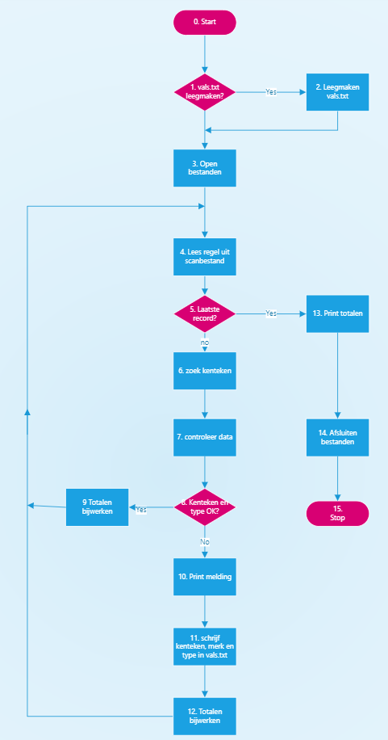

## Resultaat uitvoer

Het programma heeft de volgende resultaten als uitvoer (niet elke output is opgenomen).

* Melding start van het programma



* Vraag of *vals.txt* leeggemaakt moet worden.



* Bijgewerkt bestand *vals.txt*

* Signalering op scherm van onjuiste kentekens

* Overzicht van de eindtotalen

* Een afsluitende boodschap (18)

